Aanvraag voor projectfinanciering in het X-Lives project
Het X-Lives project ontwikkelt innovatieve circulaire oplossingen voor het gebruik van hernieuwbare en recyclebare grondstoffen op het gebied van polymeren, vezels en minerale materialen. Tot de huidige aandachtspunten van het project behoren de verwerking van recyclaten op het gebied van polymeren, de recycling van met koolstof en glasvezel versterkte kunststoffen, evenals de recycling van mineraal bouwafval en de omzetting van recycleerbaar isolatiebeton in verschillende toepassingen. MKBs uit de financieringsregio kunnen deelnemen aan het X-Lives project in de vorm van een deelproject. Dergelijke projecten omvatten nieuwe recyclingmethoden, het gebruik van duurzame grondstoffen, CO2-neutrale bouwmaterialen, schaalvergroting en nog veel meer. Stuur het ingevulde document naar nrwo@oberflaeche-nrw.de

Projectinformatie
Titel van het project (max. 100 tekens)
Begin- en einddatum
Het project moet op 31 december 2025 zijn afgerond.
Partnerconsortium (max. 800 tekens)
Ten minste 1 Nederlandse en 1 Duitse partner (bijv. MKB)
Hoe zijn de personele en financiële bijdragen van de partners geregeld? Gebruik als hulpmiddel de tabel met de kosten van projectpartners in onze downloadsectie.
Projectdoelstellingen (max. 800 tekens)
Wat is nieuw voor de bedrijven? Beschrijf de doelstatus of de status aan het einde van het project.
Projectactiviteiten (max. 800 tekens)
Welke taken worden door welke partner uitgevoerd? Leg uit in hoeverre het project afwijkt van de normale bedrijfsvoering.
Verwijzing naar de focus van het X-Lives project (max. 800 tekens)
Hoe draagt het project bij aan het bereiken van de doelstellingen van het X-Lives project? Verwijs naar ten minste een van de drie bovengenoemde hoofdonderwerpen 1. polymeermaterialen 2. vezelmaterialen of 3. minerale materialen.
Mate van innovatie (max. 800 tekens)
In welke fase van ontwikkeling bevindt de innovatie zich en wat is het Technology Readiness Level (TRL) aan het begin en aan het einde van het project?
Opmerking: Bij de start moet ten minste TRL 3 beschikbaar zijn. Als onderdeel van het project moet gestreefd worden naar een verhoging van ten minste 1 TRL.
Technische risico's (max. 800 tekens)
Marktkansen (max. 800 tekens)
Uitleg van de marktkansen, behoeften en vraag van derden voor het project. Wat zijn de marktkansen en potentiële klanten?
Technologische relevantie (max. 800 tekens)
In hoeverre draagt het project bij aan het oplossen van een technisch probleem of het verbeteren van een situatie? Wat is het belang van de projectdoelstelling in vergelijking met andere beschikbare technologieën of benaderingen?
Projectkosten
Vermeld de omvang van het project (max. €150.000) en de eigen bijdragen van de partners. De financiering bedraagt maximaal 50%.

Bedrijfsgegevens
Vul de volgende punten in voor alle betrokken partners.
 | Partner 1 (DE) |  |  | Partner 2 (NL) |  |  | Partner 3, indien van toepassing
Bedrijfsnaam
adres
Rechtsvorm
Omzet
Balanstotaal
Contactpersonen (naam, e-mail, telefoon)
- Inhoud
- Financieel
- Gemachtigd om te vertegenwoordigen
Uittreksel uit het handelsregister (bij te voegen)
Type organisatie |  | Klik en selecteer |  |  | Klik en selecteer |  |  | Klik en selecteer
Identificatienummer partner (Handelsregister, KvK)
BTW-nummer
BTW-plichtig |  | Ja☐ | Geen ☐ |  | Ja ☐ | Geen ☐ |  | Ja ☐ | Geen ☐
Organisatievorm |  | Privé ☐ | Openbaar ☐ |  | Privé ☐ | Openbaar ☐ |  | Privé ☐ | Openbaar ☐

Ik bevestig dat de verstrekte informatie juist en volledig is.

(Plaats, datum)

Ingediend door (naam, handtekening)

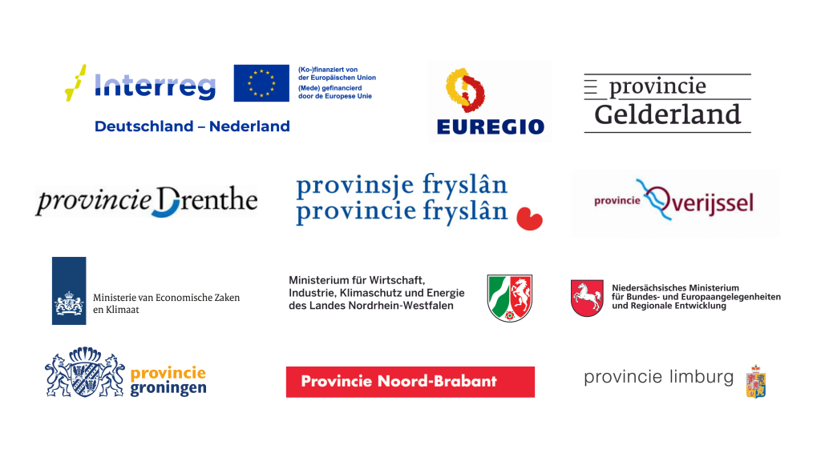
Het project 22015 X-Lives wordt in het kader van het Interreg VI-programma “Deutschland-Nederland” financieel ondersteund door de Europese Unie met middelen uit het Europees Fonds voor Regionale Ontwikkeling (EFRO).

De nationale cofinanciers zijn:
Europäischer Fonds für regionale Entwicklung, Niedersächsisches Ministerium für Bundes- und Europaangelegenheiten und Regionale Entwicklung, Ministerie van Economische Zaken en Klimaat, Ministerium für Wirtschaft, Industrie, Klimaschutz und Energie des Landes Nordrhein-Westfalen, Provincie: Drenthe, Fryslân, Gelderland, Groningen, Limburg, Noord-Brabant, Overijssel.

